# 教务系统-排课操作手册

1. 进入系统后，点击界面左方蓝色导航栏的“教务运行”

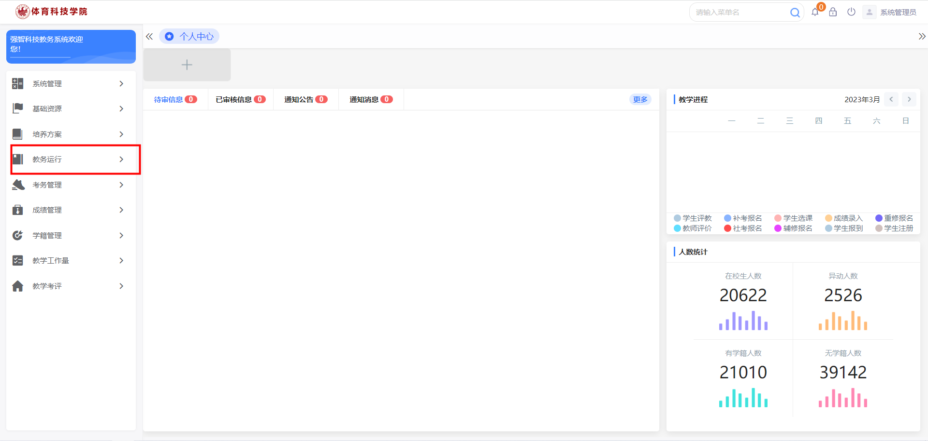

图：点击红框内的“教务运行”

2、进入教务运行--》开课安排管理--》理论课生成，如下图所示。

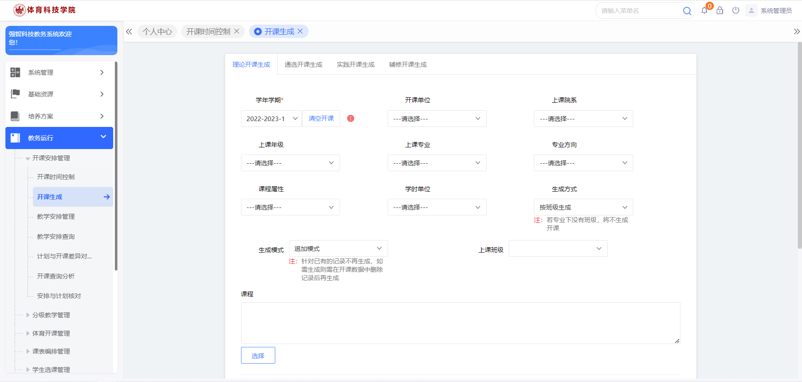

3、依据需要，选择上课院系或开课单位、上课年纪、输入开课起始周次（取消勾选依据进程生成开课周次），点击“生成”按钮，生成通知单。如下图所示

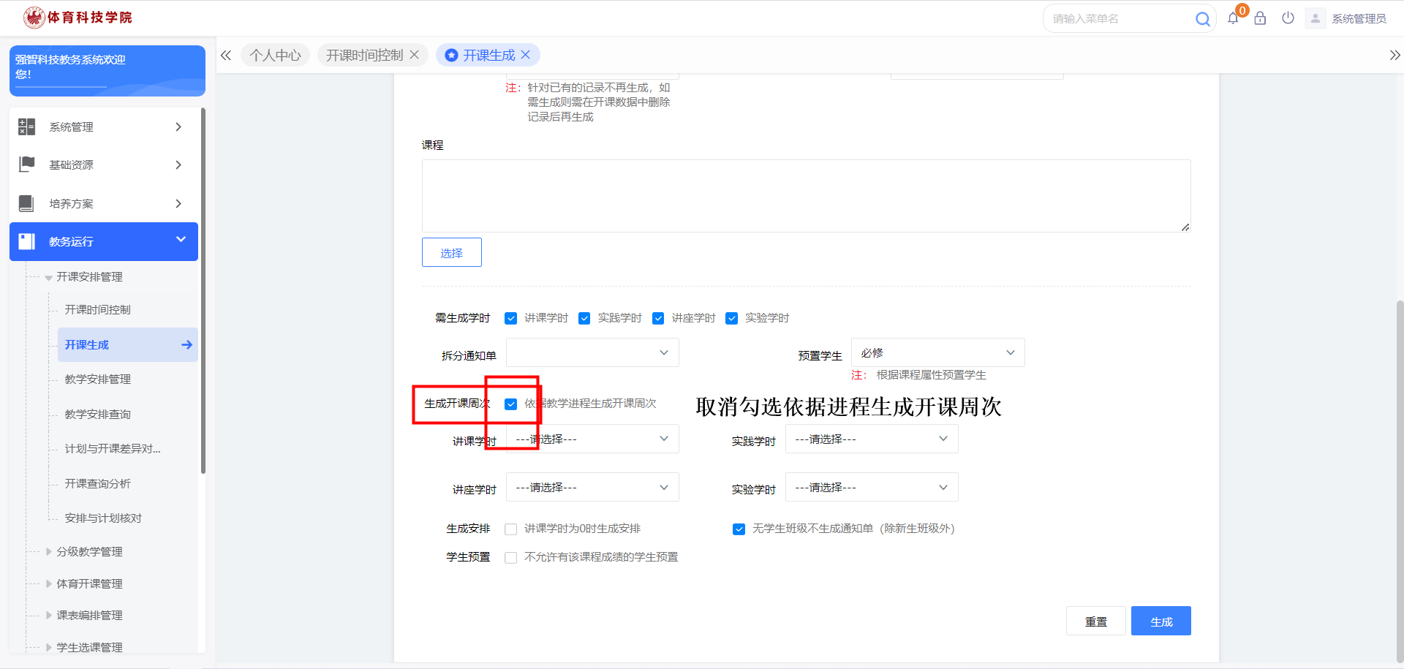

4、进入教务运行--》开课安排管理--》教学安排管理，点击“查询”按钮，右击操作栏，点击“。。。”显示隐藏按钮。如下图所示

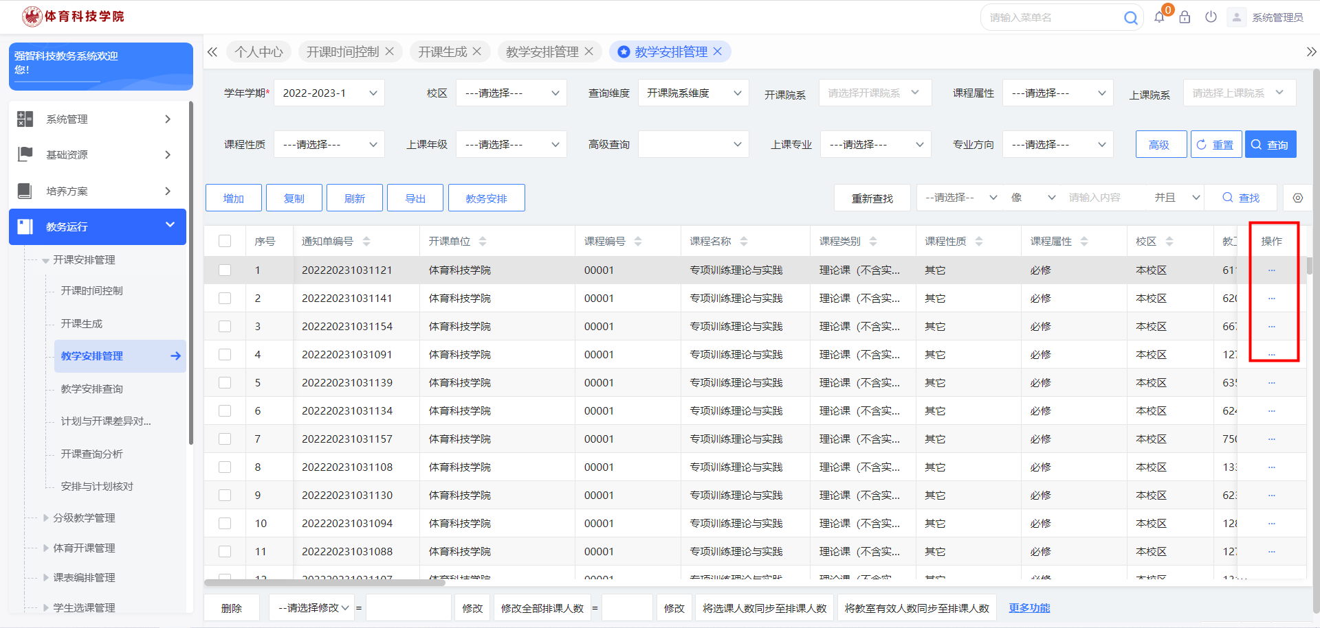

点击安排

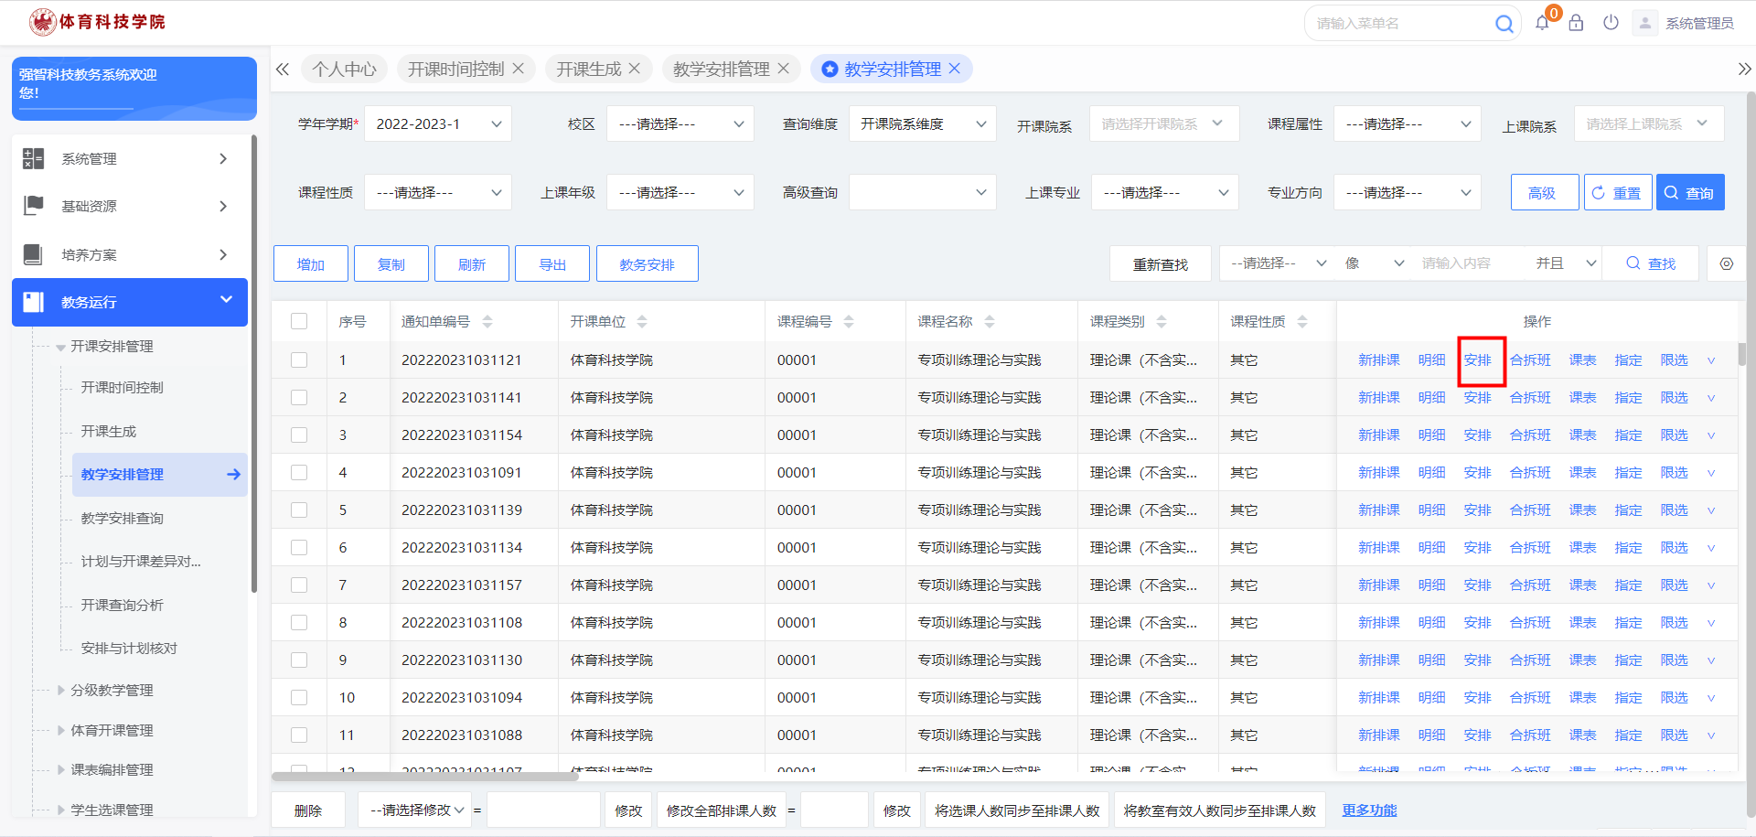

5、完善上课周次、学时、教师、成绩录入人、教室信息，点击保存。

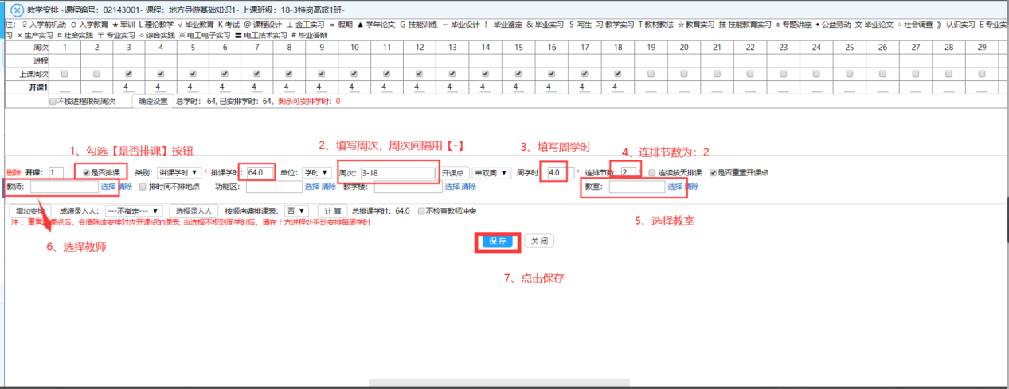

6、选择已安排通知单，点击“更多功能”，弹出操作页面，选择所转入排课类别，点击“转到”。所下图所示

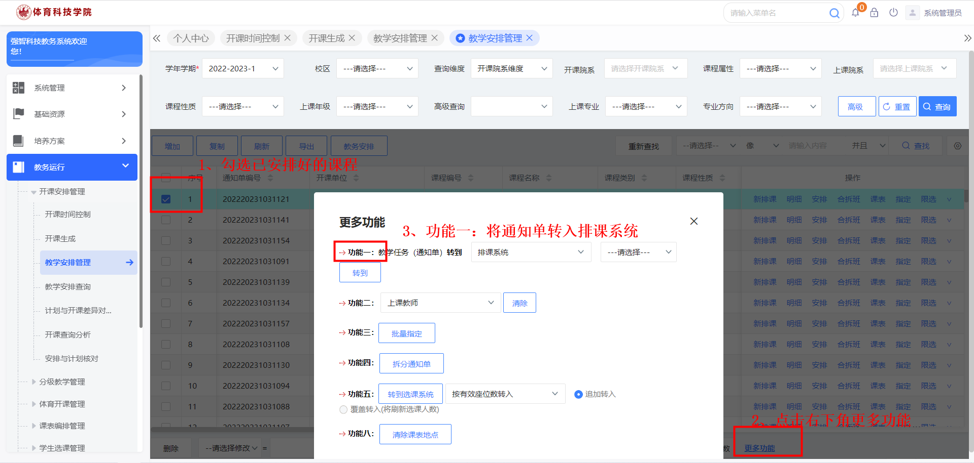

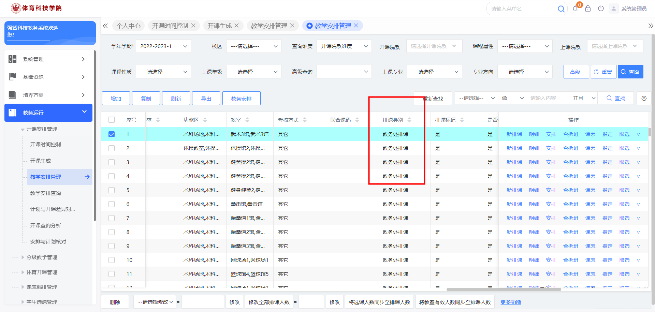

7、选择已安排通知单，点击“课表”，如下图所示

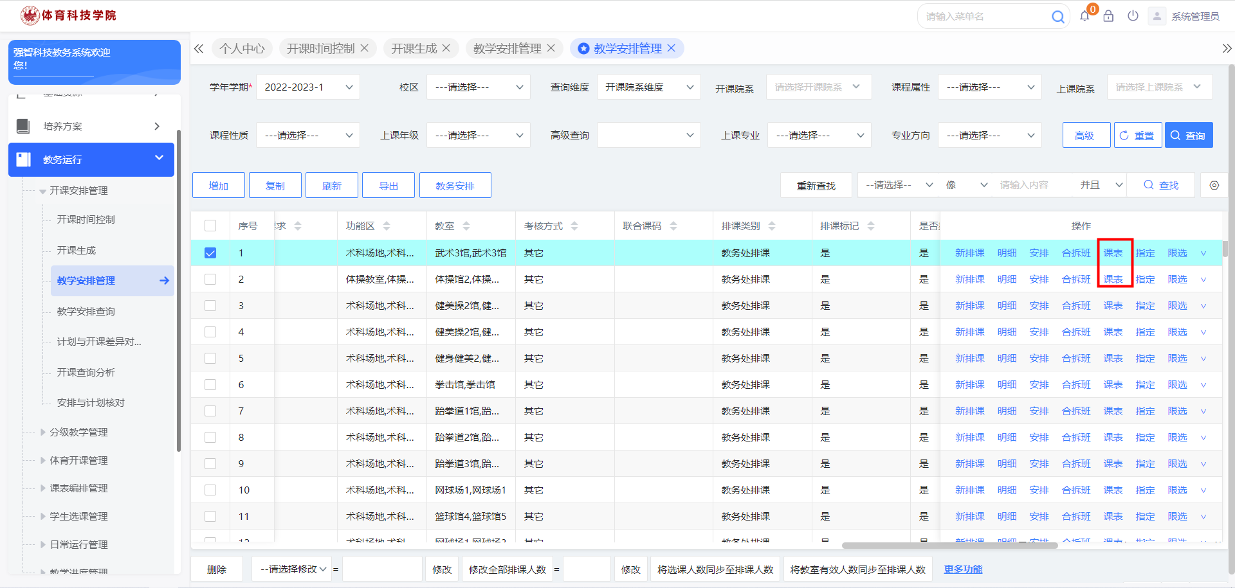

8、进入开课课表页面，点击“增加”按钮，如下图所示

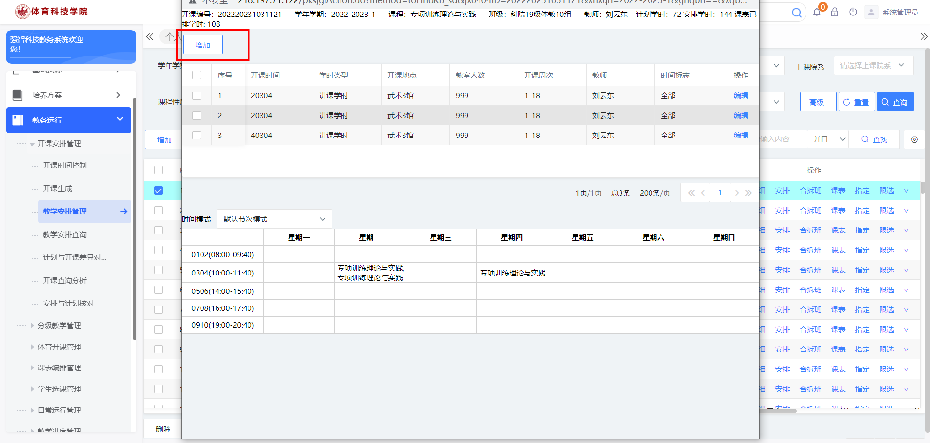

1. 进入排课页面，双击排课时间，点击“保存”按钮，完成排课操作。如下图所示

【**占用**】代表该时间该班级已经排了课表了

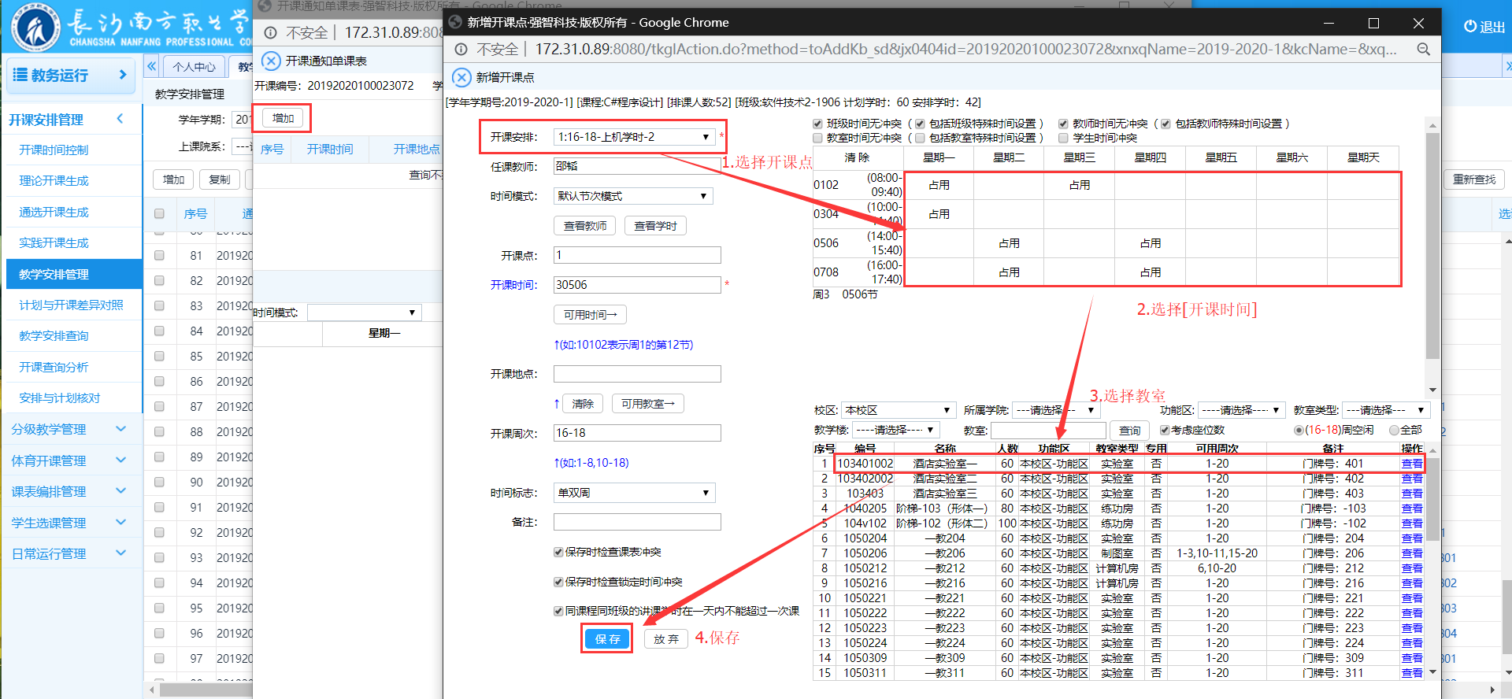

10、排课完成后，可进入教务运行--》课表编排管理--》各类课表查询，查询排课结果。如下图所示

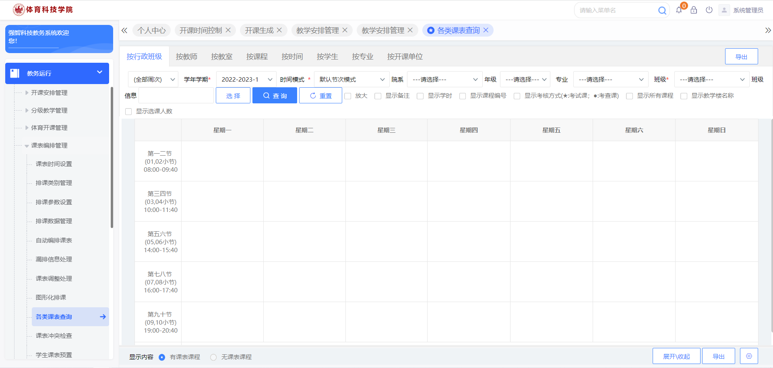

11、排课完成后，可进入教务运行--》课表编排管理--》课表冲突检查，查询课表冲突数据。如下图所示

